Stævnekontrakt
Stævnekontrakten består af:
- Kontaktformular
- Generelle retningslinjer – GymDanmark
- Disciplinspecifikke retningslinjer

Kontaktformular
Værtforening: Skriv her
Bekræfter hermed værtskabet for:
Disciplin: Tumbling
Stævnets navn: Skriv her
Dato: Skriv her
Hallens navn: Skriv her
Hallens adresse: Skriv her
Hallen er til rådighed fra dato: Skriv her kl.: Skriv her til dato: Skriv her kl.: Skriv her

Foreningens Stævneansvarlige: Skriv her
Tlf.: Skriv her Mail: Skriv her
Kontakt person fra Udvalget: Skriv her
Tlf.: Skriv her Mail: Skriv her

Underskrift:
Dato: Skriv her Foreningens formand: ___________________________________________
Dato: Skriv her Udvalgs ansvarlig:_________________________________________________
Denne stævnekontrakt bedes returneret til Tumblings konkurrencesektion: utu-ks@gymdanmark.dk

Generelle retningslinjer – GymDanmark
- GymDanmark er arrangør af stævnerne og skal have eksponering på konkurrenceareal og ved indgangen. Øvrige sponsorer på gulvet skal aftales med GymDanmark.
- Alle informationer omkring konkurrencer/stævner, skal ligge på GymDanmarks hjemmeside med GymDanmark logo.
- Ved alle konkurrencer og stævner skal der bruges de udarbejdede skabeloner til omslaget af dagsprogrammet. Skabelonen er disciplinspecifik og kan findes på gymtranet.dk eller ved at kontakte den stævneansvarlige fra udvalget. Annoncer relateret til selve konkurrencen eller stævnet må gerne få annonceplads i programmet, men klubsponsorer skal betale for annonceplads.
- GymDanmark ejer alle rettigheder i forhold til TV, livestreaming og nyhedsdækning.
Livestream af Senior DM’er, NM, World Cup, EM og VM
Ovenstående kan kun streames i samarbejde med GymDanmark (kommunikationsafdeling) og vises på GymDanmarks kanaler. Såfremt GymDanmark (kommunikationsafdeling) ikke streamer har aktivitetsudvalget mulighed for at streame, eller overdrage streamingen til værtsforeningen.
Ønskes der streaming af øvrige konkurrencer og stævner skal dette aftales med aktivitetsudvalget.
I begge ovenstående tilfælde hvor rettighederne overdrages til værtsforeningen, ligger udgiften hos værtsforeningen og er ikke en del af stævnebudgettet.
- GymDanmark er ansvarlig for medaljer og diplomer.
- Al presse/fotograf/video akkreditering skal gå gennem den kommunikationsansvarlige på Forbundskontoret, media@gymdanmark.dk. Presse som befinder sig på konkurrencearealet skal bære synlig pressevest udleveret af GymDanmark. Ved pressefolk som ankommer i døren, skal der henvises til en kontakt i udvalget.
- Der skal være førstehjælp (isposer, forbinding og plastre mm.) tilgængelig på stedet. Yderligere regler omkring førstehjælp findes i de disciplinspecifikke retningslinjer.
- GymDanmark har alle rettigheder til standpladser og ved ønske om stand skal den godkendes af GymDanmark.

Disciplinspecifikke retningslinjer

Vilkår for værtskab til tumblingkonkurrence i GymDanmark

Fordeling mellem værtsforening og Tumblingudvalget
Stævnet arrangeres af GymDanmark i samarbejde med en værtsforening. I praksis repræsenteres GymDanmark af Tumblingudvalget (UTU) og Tumblingudvalgets konkurrencesektion (UTU-KS) i forhold til dette stævne.
Værtsforeningen har det fulde ansvar for den praktiske gennemførelse af stævnet, herunder tilvejebringelse af de nødvendige facilitetsmæssige rammer og opfyldning af funktionsopgaver, således som det er beskrevet i det følgende.
UTU-KS har ansvaret for selve den tekniske konkurrenceafvikling.
Hvis der ikke laves anden specifik aftale med UTU-KS gælder følgende krav til stævnet.

Opgaver der varetages af UTU-KS
- UTU-KS står for al information om stævnet via GymDanmarks hjemmeside.
- UTU-KS håndterer tilmelding til stævnet.
- UTU-KS lægger tidsplan for konkurrenceafviklingen.
- UTU-KS håndterer kommunikationen med dommerne og står for afvikling af dommermøde.
- UTU-KS leverer al IT-udstyr til dommerborde, sekretariat og resultatformidling med undtagelse af projektor/storskærm til resultatvisning til publikum samt papir til sekretariat og dommerborde.
- UTU-KS leverer hjælp til opsætning af det udlånte IT-udstyr, efter aftale med værtsforeningen.
- UTU-KS stiller en række redskaber til rådighed, der skal benyttes ved konkurrencen.
- UTU-KS håndterer bestilling af medaljer og pokaler til vindere.
- UTU-KS fremsender efter stævnet evaluering til værtforeningen.
- Ved Danmarksmesterskabet kan der være særlige arbejdsopgaver, der tilfalder UTU-KS. Dette laves der en specifik aftale om.

Opgaver der varetages af den arrangerende forening
- Foreningen skal senest 4 uger forud for konkurrencen indsende oplysninger om konkurrencen (redskaber, træningstider m.m.) til en kontaktperson fra UTU-KS, til brug i infobrev om konkurrencen.
- Foreningen skal senest 2 uger forud for konkurrencen indsende budgetforslag til en kontaktperson fra UTU-KS, og senest 2 uger efter konkurrencen indsende det endelige stævneregnskab.
- Foreningen står for at tilvejebringe alle de redskaber, der ikke udleveres af UTU-KS.
- Foreningen har ansvaret for, at alt konkurrenceudstyr bliver fragtet til konkurrencestedet.
- Foreningen står for al opsætning og sammenpakning, dog med hjælp fra UTU-KS til det udlånte IT-udstyr.
- Foreningen står for drift af sekretariatet.
- Foreningen står for drift af entré.
- Foreningen skal trykke program til udlevering i entréen.
- Foreningen stiller én person (taster) til rådighed pr. dommerbord til hjælp med indtastning af karakterer.
- Foreningen stiller mindst én person (baneansvarlig) til rådighed pr. dommerbord, der skal guide gymnasterne gennem konkurrencen.
- Foreningen stiller mindst én person (nummeruddeler) til rådighed, der skal uddele numre til gymnasterne efter der opvarmningstid.
- Foreningen skal stille mindst én speaker til rådighed.
- Foreningen har ansvar for, at der er førstehjælpsudstyr til stede.
- Foreningen står for, at der spilles baggrundsmusik i konkurrencehallen i løbet af dagen. Dette skal indberettes til KODA/Gramex.
- Hvis halanlægget ikke har en cafe/cafeteria, står foreningen for at drive en bod. Niveauet af forplejning i boden skal tage hensyn til, at det er eliteatleter, der skal kunne præstere i konkurrence.
- Foreningen skal stille et lokale til rådighed til dommermøde og dommerbespisning.
- Foreningen står for forplejning til dommere, inkl. klargøring og opfyldning i dommerlokalet og ved dommerbordene.
- Ved Danmarksmesterskabet kan der være særlige arbejdsopgaver, der tilfalder foreningen. Dette laves der en specifik aftale om.

Krav og uddybning

Konkurrencehallen
Konkurrencehallen skal være tilstrækkelig stor til at rumme alle redskaber og tilskuere, dvs.:
Størrelse af konkurrencegulvet
- Minimum 43 x 23 m ved Power Series konkurrencer.
- Minimum 43 x 16 m ved Hold-DM, Efterskole-DM, Forbundsmesterskabet og Danmarksmesterskabet.
Tilskuerkapacitet
- Minimum 700 personer ved Power Series konkurrencer.
- Minimum 400 personer ved Hold-DM, Efterskole-DM, samt Forbundsmesterskabet.
- Minimum 1000 personer ved Danmarksmesterskabet.
Redskabsreglementet er tilgængeligt her: https://gymdanmark.dk/konkurrence-tumbling/
Dette SKAL overholdes. Vær særligt opmærksom på:
- Længden af baner og tilløb.
- Størrelsen af landingsmåtten og landingszonen.
- Placering af streger på baner og tilløb.
- Trykket i luftbanerne.
- Der skal være et springbræt til rådighed ved fiberbanen.
- Der skal være en ekstra topmåtte (”tudemåtte”) på landingszonen ved fiberbanen.
- Afstand fra banerne til dommerbordene.
På de følgende sider er oversigtstegninger over redskabssetupet til hhv. Power Series konkurrencer, og Forbundsmesterskabet, Efterskole-DM, eller Hold-DM. Der må kun benyttes et andet redskabssetup, hvis dette på forhånd godkendes af UTU-KS. Som udgangspunkt godkendes der kun et andet redsskabssetup, hvis begrænsninger i hallen gør det nødvendigt.
Vær særligt opmærksom på:
- Redskabssetupet kan spejlvendes, så gymnasterne løber fra den modsatte ende af hallen.
Rækkefølgen af banerne i forhold til hovedpublikum skal dog altid være: 20 m airtracken nærmest (ved Power Series), derefter fiberbanen, og 26 m airtracken fjernest.
- Der skal mindst være 50 cm afstand mellem nedspringsmåtterne ved fiberbanen og 26 m airtracken; gerne mere, hvis hallen tillader det.
- Dommerbordene skal være så korte som muligt, dog med mindst 60 cm plads per person.
- Gymnasterne/trænerne skal under konkurrencen holdes mest muligt væk fra konkurrencegulvet. Der skal derfor være et område, hvor de kan opholde sig; gerne afskærmet og i nærheden af tilløbene. Hvor dette område placeres mest hensigtsmæssigt afhænger af konkurrencehallen.

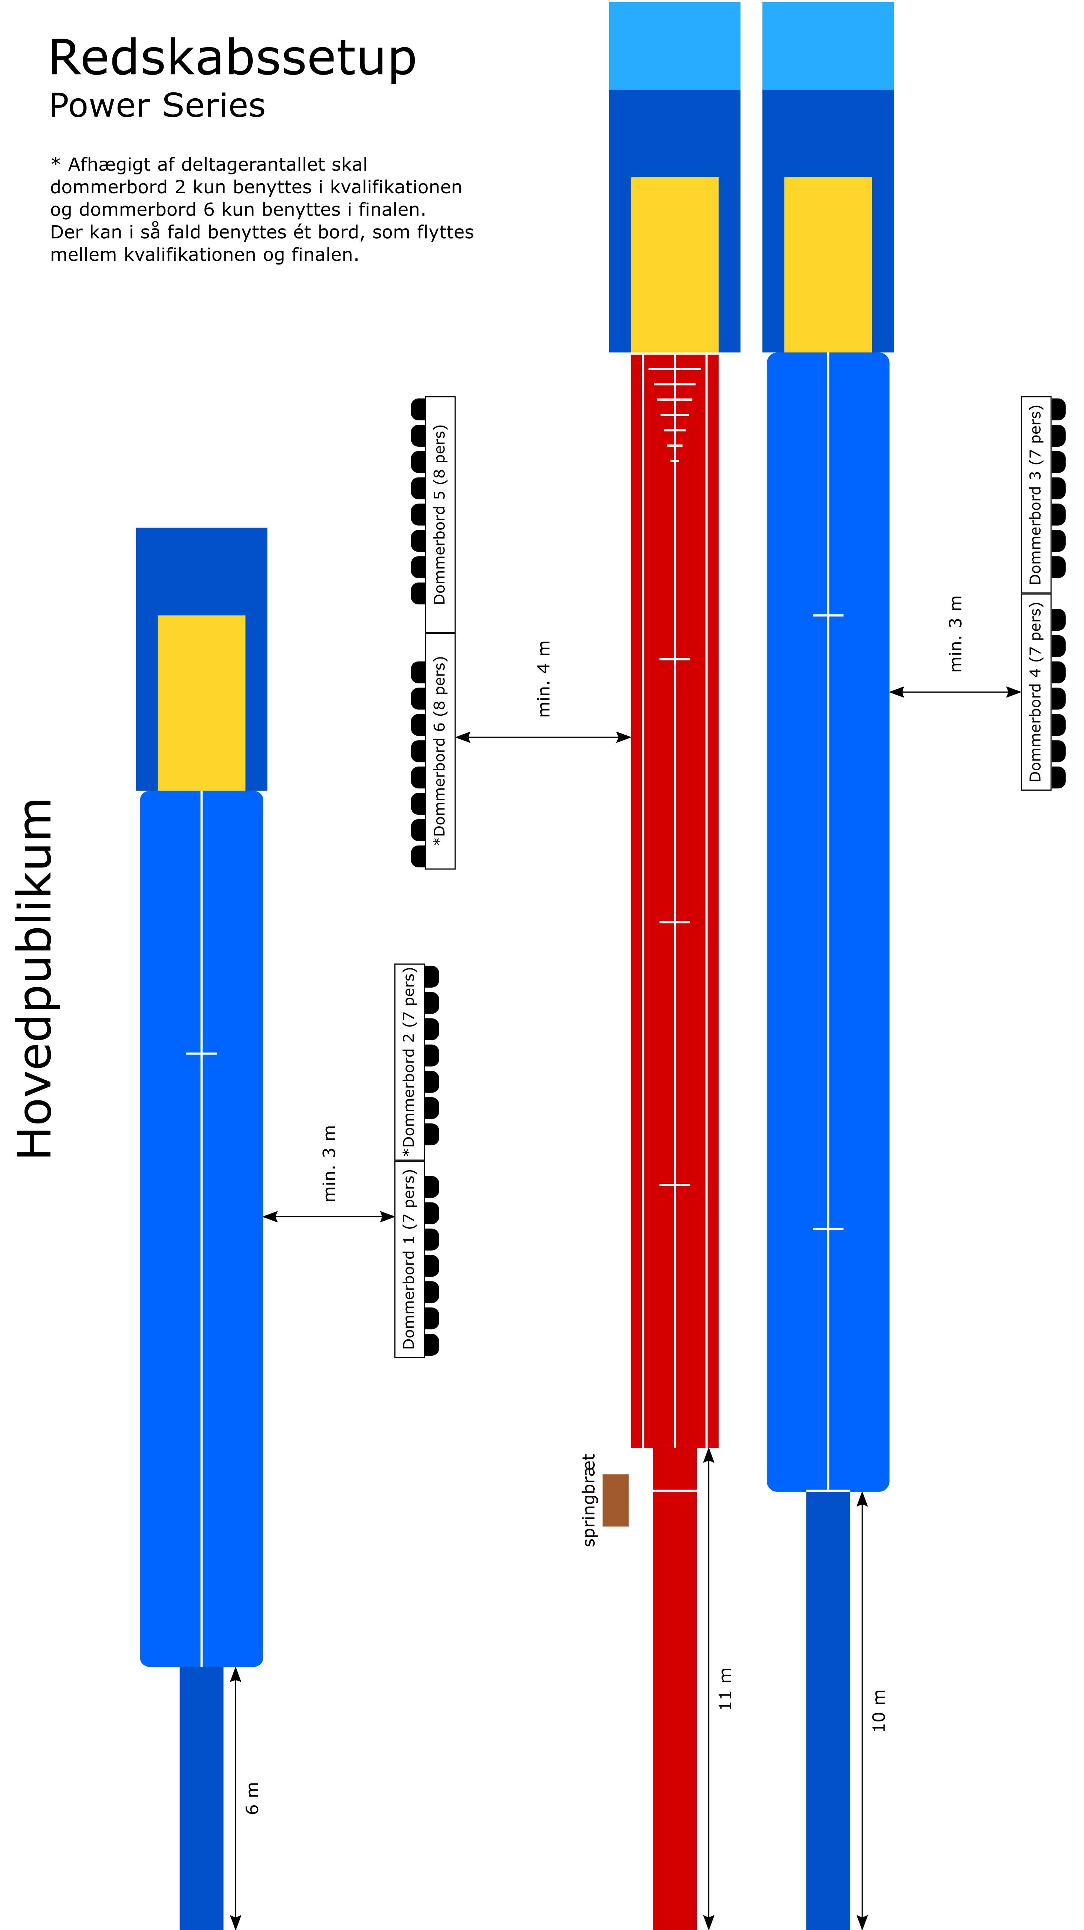
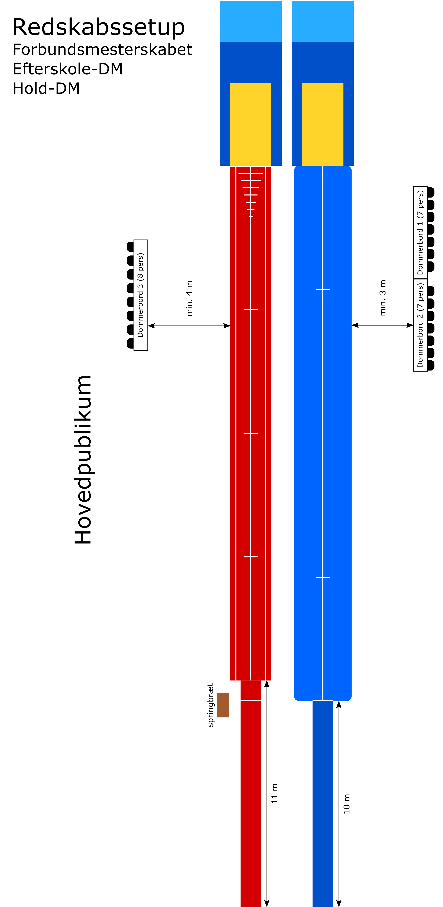

Opvarmningshallen
Der skal være en opvarmningshal til rådighed. Der er ikke krav til opvarmningshallens størrelse, så længe der er plads til alle baner på forsvarlig vis.
Redskaberne skal overholde samme krav til bane-/tilløbslængder, streger på baner/tilløb, lufttryk i baner, springbræt til rådighed ved fiberbane. Det tilstræbes at fiberbanerne i konkurrencehallen og opvarmningshallen er så identiske som muligt.
Landingsfelterne i opvarmningshallen kan enten være nedspringsmåtter i forsvarlig størrelse og standard, eller det kan være landing til grav med stabil nedspringsmåtte/overlægsmåtte (”semi”).

Redskaber
Redskaberne skal ligge klar senest 1 time før konkurrencestart, så gymnasterne har mulighed for at træne på dem.
UTU stiller pr. 19/09/2019 følgende redskaber til rådighed. Disse redskaber skal benyttes:
- 2 stk. 26 m airtrack pro
- 2 stk. luftpumper til oppustning af airtracks (disse kan ikke holde konstant tryk i banerne)
Foreningen har ansvaret for al transport af redskaber (og andet udstyr). UTU-KS refunderer udgifter til transport af redskaber op til 3000 kr., mod fremsendelse af regning.
Det anbefales at den arrangerende forening i god tid indgår aftaler om redskabstransport med den forening, der arrangerer den forudgående konkurrence. Det foreslås fx, at arrangøren af Power Series 2 tager redskaberne med direkte fra Power Series 1.
I den periode hvor foreningen opbevarer konkurrenceredskaberne, må disse benyttes til træning.

Dommerborde og sekretariat, inkl. IT
Foreningen sørger for at alle dommerborde samt sekretariat opstilles, og at der er strømudtag til rådighed. Dommerbordene bør pyntes med dug, men blomster og anden oppyntning frabedes af hensyn til plads.
UTU-KS stiller IT-udstyr til rådighed. Alt IT-udstyr skal være testet i god tid, og senest en time før konkurrencen. UTU-KS bidrager med hjælp til dette.
Det præcise antal af dommere og dommerborde afhænger af deltagerantallet og koordineres med UTU-KS forud for konkurrencen. Der skal ligge papir/notesblokke på dommerbordene i god tid før konkurrencestart.
Sekretariatet skal have udsyn over konkurrencehallen, og skal så vidt muligt ikke være placeret på konkurrencegulvet.
Sekretariatet skal have plads til en printer, og en computer, samt have plads til at sortere startlister.
Der skal enten i sekretariatet eller i umiddelbar nærhed af sekretariater være opstillet et bord, hvor trænerne før konkurrencestart har mulighed for at strege gymnaster fra startlisten.

Førstehjælp
I både konkurrencehallen og opvarmningshallen skal der som minimum være kompresbind, isposer og plaster til rådighed. Det skal være tydeligt skiltet, hvor dette findes.

Oppyntning
UTU-KS henstiller til, at den arrangerende forening i det omfang det er muligt indenfor en rimelig pris pynter hallen, evt. med dug, blomster eller flag m.m.
Der skal være tydelig reklame for GymDanmark ved indgangen samt på konkurrencearealet. UTU-KS stiller materialer til rådighed til dette (bannere/pop-ups osv).

Sekretær, tastere, baneansvarlige, nummeruddeler
Foreningen skal stille en taster til rådighed per dommerbord. Tasteren skal assistere kamplederen i at styre stævnesoftwaren (Sporttech). Tasteren skal være klar ved dommerbordet 30 min forud for konkurrencestart.
Foreningen skal stille en baneansvarlig til rådighed per dommerbord. De baneansvarlige har til opgave at:
- Tjekke om alle gymnaster i startgruppen er til stede, og informere kamplederen hvis der mangler nogen.
- Sikre at gymnasterne springer i den rigtige rækkefølge.
- Vise gymnastens nummer til dommerbordet før kamplederen giver tegn til gymnasten.
Foreningen skal stille mindst én nummeruddeler til rådighed. Nummeruddeleren skal uddele startnumre til gymnasterne, når deres opvarmningstid er ovre. Nummeruddeleren kan være placeret i opvarmningshallen, gymnastområdet i konkurrencehallen, eller i området mellem opvarmnings- og konkurrencehallen, afhængigt af hvad der er mest hensigtsmæssigt i den pågældende hal.
Foreningen skal stille mindst én sekretær (der anbefales 2-3) til rådighed, der har til ansvar at:
- Udskrive og sortere startlister til kvalifikationen. Listerne skal være udskrevet og lagt klar inden konkurrencehallen åbner på konkurrencedagen, så trænerne har mulighed for at strege gymnaster fra listerne.
- Overlevere startlisterne til nummeransvarlig/baneansvarlige.
- Generere finaler i Sporttech til hver række 10 min efter sidste startgruppe i rækken har sprunget kvalifikation.
- Udskrive, sortere, og overlevere startlister til finalerne.
Vejledning til brug af Sporttech findes her: https://gymdanmark.dk/vaertsforening-tumbling/
Sekretærer, tastere, baneansvarlige, og nummeruddelere skal være mindst 15 år, og må ikke være konkurrenceaktive i denne konkurrence.

Trænerbriefing
Ca. 30 min før konkurrencestart afvikler UTU-KS briefing for alle tilstedeværende trænere. Foreningen skal stille en repræsentant til dette, der bl.a. kan informere om, hvor udlevering af startnumre foregår.

Speaker
Foreningen skal stille mindst 1 speaker, der skal:
- Før konkurrencestart:
  - Indkalde til trænerbriefing.
  - Bede gymnaster og trænere om at forlade konkurrenceområdet og klargøre til indmarch.
  - Guide indmarchen og byde velkommen.
- Under konkurrencen:
  - Annoncere når de forskellige startgrupper starter i konkurrencehallen.
  - Guide indmarch til finalerne.
  - Præsentere hver finalist under finaleindmarchen.
  - Løbende annoncere eventuelle forsinkelser i programmet.
- Præmieoverrækkelse:
  - Guide indmarchen til præmieoverrækkelse.
  - Annoncere hver medaljetager, startende fra den laveste række og sluttende med Eliterækken Senior.
  - Runde stævnet af.
Hvis speakeren derudover kan/vil spæde til med relevant tumblingviden, er dette tilladt.

Indmarch til finaler
Tidsplanen for finalerne lægges sådan, at dommerbordene starter hver startgruppe samtidig.
Når finalisterne har fået udleveret startnumre, stiller de sig klar til finaleindmarch, i den rækkefølge de skal springe. De marcherer ind til musik og stiller sig på deres respektive baner. Speakeren annoncerer hver finalist, hvorefter gymnasterne starter prøveomgange/konkurrence.

Medaljer og præmieoverrækkelse
UTU-KS bestiller medaljer/pokaler til konkurrencen. Medmindre andet ikke aftales, medbringer UTU-KS disse på konkurrencedagen. Foreningen står for at sortere og klargøre medaljerne til præmieoverrækkelse.
Præmieoverrækkelsen foregår til slut på stævnet. Alle tilstedeværende gymnaster går indmarch på konkurrencegulvet.
Der skal være 2 sæt sejrsskamler, så der kan udnævnes vindere på den ene skammel, mens der tages billeder på den anden skammel.

Ændringer i konkurrenceforløbet
I tilfælde af uforudsete forsinkelser e.l., skal enhver ændring i konkurrenceforløbet godkendes af en repræsentant fra UTU-KS. Fx hvis det er nødvendigt at udskyde finalestarttidspunktet på én eller flere baner.

Dommerlokale og -forplejning
Der skal være dommerlokale til rådighed til morgenmøde samt frokost. Hvis lokalet ikke er til rådighed hele dagen, skal der være et andet lokale til rådighed til opbevaring af tøj m.m.
Foreningen står for dommerforplejning hele dagen.
- Rundstykker og kaffe til dommermøde om morgenen
- Frokost (smørrebrød/sandwich e.l.) først på eftermiddagen (aftales nærmere med UTU-KS).
- Forplejning ved dommerbordene (kaffe, vand, sodavand, slik, frugt).
UTU-KS refunderer udgifter for dommerforplejning op til 250 kr./dommer mod fremsendelse af regning.
Hvis dommerforplejningen mangler, vil det blive bestilt andetsteds og udgiften betales af foreningen.
Antallet af dommere oplyses af UTU-KS forud for konkurrencen. Der forventes følgende antal dommere:
- Ca. 37 dommere ved Power Series konkurrencer
- Ca. 24 dommere ved Hold-DM og Forbundsmesterskabet
- Ca. 16 dommere ved Efterskole-DM
- Ca. 8 dommere ved Danmarksmesterskabet

Entré
Foreningen står for at tage entré ved indgangen (Efterskole-DM undtaget).
Prisen for entré er 50 kr. Børn under 12 år har gratis adgang. Ved Danmarksmesterskabet aftales entréprisen særskilt med UTU-KS.
Entréen skal være åben for betaling senest 75 minutter før konkurrencestart.

Musik og Koda/Gramex
Foreningen står for, at der i løbet af dagen spilles baggrundsmusik i konkurrencehallen. Musikken skal være af passende karakter.
Foreningen står også for musik til alle indmarcher.
Foreningen skal melde brugen af musik til Koda/Gramex (se www.koda.dk). Udgiften ved dette refunderes af UTU-KS mod fremsendelse af regning.

Tryk af program
Foreningen skal stå for, at programmet for konkurrencen skrives i den skabelon, der ligger på https://gymdanmark.dk/vaertsforening-tumbling/.
Programmet skal trykkes på papir og ligge klar til udlevering i entréen. UTU-KS refunderer eventuelle udgifter til tryk op til 2000 kr. mod fremsendelse af regning.
Til Power Series konkurrencer skal der trykkes 300 programmer, til øvrige konkurrencer skal der trykkes 200 programmer.

Sponsoraftaler og reklame
GymDanmark er arrangør af stævnerne og skal have eksponering på konkurrenceareal og ved indgangen. Øvrige sponsorer på gulvet kan kun få adgang ved henvendelse til GymDanmark – jje@gymdanmark.dk.
Foreningen har lov til at indgå aftaler om sponsorannoncer i det trykte program.
Der kan ikke indgås sponsoraftaler, som strider med de partnere GymDanmark har aftaler med. Find oversigten her: www.gymdanmark.dk/gymdanmark/partnere/
GymDanmark/UTU har indgået samarbejdsaftaler med en række firmaer og efterskoler. Disse har ret til at opsætte en reklamestand ved konkurrencen.
Eventuelle sponsorater skal indgå i budgettet.

Indsendelse af oplysninger forud for stævnet
Senest 4 uger forud for stævnet skal foreningen indsende oplysninger om stævnet. Disse oplysninger omfatter:
- Hvilke baner der benyttes i hhv. konkurrencehallen og opvarmningshallen.
- Hvilket tilløb der benyttes ved de forskellige baner (lufttilløb/fast tilløb).
- I hvilket tidsrum er hhv. konkurrencehallen og opvarmningshallen til rådighed til træning på konkurrencedagen og evt. dagen før konkurrencen.

Økonomi

Indtægter
- UTU/GymDanmark har alle indtægter i forbindelse med deltagerbetaling.
- Den arrangerende forening har alle indtægter i forbindelse med entré, samt salg i kiosk/bod.
- Den arrangerende forening har alle indtægter i forbindelse med sponsoraftaler, de har indgået.

Udgifter
- UTU afholder udgifter til dommerforplejning op til 250 kr. pr. dommer.
- UTU afholder udgifter til transport af redskaber op til 3000 kr.
- UTU afholder udgifter til KODA/Gramex.
- UTU afholder udgifter til tryk af program op til 2000 kr.
- UTU afholder udgifter til medaljer og pokaler. (Dette indgår ikke i stævneregnskabet).
- Den arrangerede forening afholder alle øvrige udgifter, med mindre andet på forhånd er aftalt.

Danmarksmesterskabet
Ved Danmarksmesterskabet laves en særskilt aftale om fordeling af indtægter/udgifter.

Stævnebudget/-regnskab
Senest 2 uger før stævnet udarbejder den arrangerende forening et forslag til endeligt budget. Budgetforslag godkendes senest 2 uger før stævnet af UTU og danner herefter det formelle grundlag for den økonomiske del af samarbejdet.
Hvis der ikke modtages budgetforslag senest 2 uger før stævnet, udbetales der ikke støtte til arrangement fra UTU.

Den arrangerende forening skal senest 2 uger efter stævnets afholdelse fremsende endeligt regnskab for stævnet.
Regnskabet skal udarbejdes efter samme principper som det godkendte budget og der kan ikke i regnskabet tilføjes udgiftstyper, som ikke er indarbejdet i det godkendte budget, medmindre andet er aftalt med UTU.
Budgettet/regnskabet skal som minimum indeholde poster for:
- Entreindtægter
- Indtægt fra sponsorannoncer i programmet
- Halleje
- Dommerforplejning
- Udgifter til redskabstransport
- Koda-/Gramexafgift
- Udgifter til tryk af program
Der kan taget udgangspunkt i skabelonen, der er tilgængelig på https://gymdanmark.dk/vaertsforening-tumbling/.
Hvis en udgift skønnes højere, skal det fremgå af stævnebudgettet og refunderes kun hvis omkostningen er godkendt af UTU på forhånd.

Ændringer til nærværende
Hvis der er ændringer til stævnet i forhold til denne stævnekontrakt, skal dette meddeles GymDanmarks kontor senest 10 uger før stævnedatoen.

Deadlines
Indsendelse af informationer om redskaber, træningstider, m.m. (4 uger før stævnet)
Indsendelse af budgetforslag (2 uger før stævnet)
Indsendelse af regnskab (2 uger efter stævnet)

